Отчёт по лабораторной работе 4

Линейная алгебра
Цвелев С.А. НПИбд-01-22
Содержание

Цель работы
Основной целью работы является изучение возможностей специализированных пакетов Julia для выполнения и оценки эффективности операций над объектами линейной алгебры.

Ход работы
4.4.1. Произведение векторов
1. Задайте вектор v. Умножьте вектор v скалярно сам на себя и сохраните результат в dot_v.
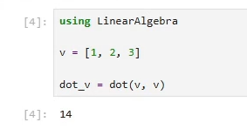
- Умножьте v матрично на себя (внешнее произведение), присвоив результат переменной outer_v.
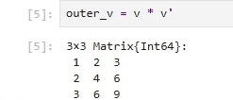
4.4.2. Системы линейных уравнений
1. Решить СЛАУ с двумя неизвестными:
a) x + y = 2; x - y = 3.
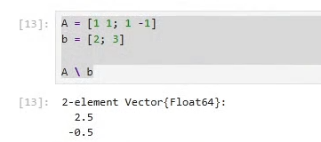
b) x + y = 2; 2x + 2y = 4.
c) x + y = 2; 2x + 2y = 5.
d) x + y = 1; 2x + 2y = 2; 3x + 3y = 3.
e) x + y = 2; 2x + y = 1; x - y = 3.
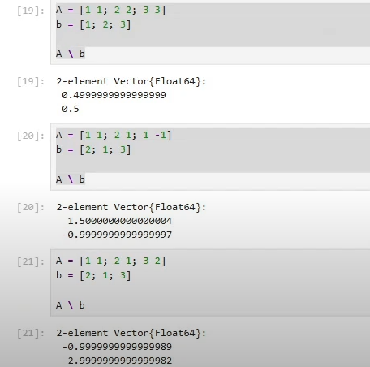
f) x + y = 2; 2x + y = 1; 3x + 2y = 3.
2. Решить СЛАУ с тремя неизвестными:
a) x + y + z = 2; x - y - 2z = 3.
b) x + y + z = 2; 2x + 2y - 3z = 4; 3x + y + z = 1.
c) x + y + z = 1; x + y + 2z = 0; 2x + 2y + 3z = 1.
d) x + y + z = 1; x + y + 2z = 0; 2x + 2y + 3z = 0.
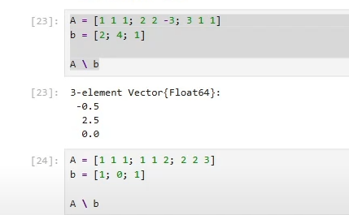
4.4.3. Операции с матрицами
1. Приведите приведённые ниже матрицы к диагональному виду:
a) [1 -2; -2 1]
b) [1 -2; -2 3]
c) [1 -2 0; -2 1 2; 0 2 0]

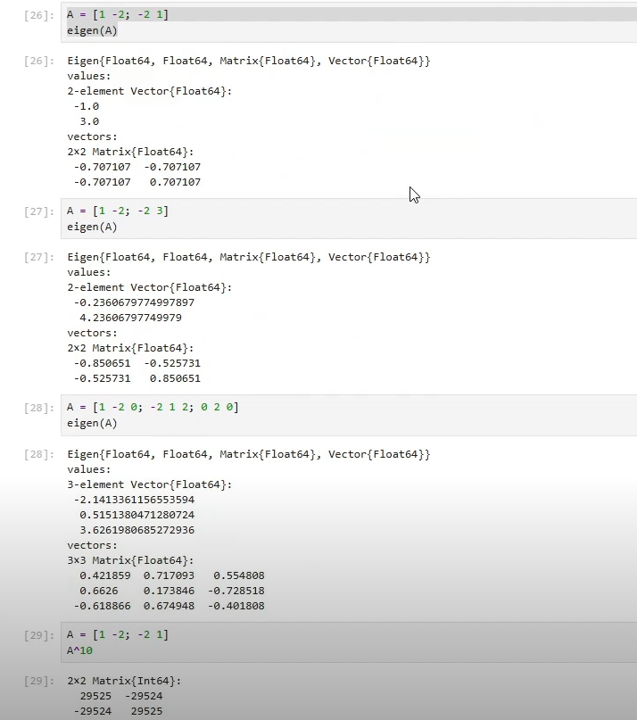
2. Вычислите:
a) [1 -2; -2 1]^10
b) sqrt([5 -2; -2 5])
c) cube_root([1 -2; -2 1])
d) sqrt([1 2; 2 3])
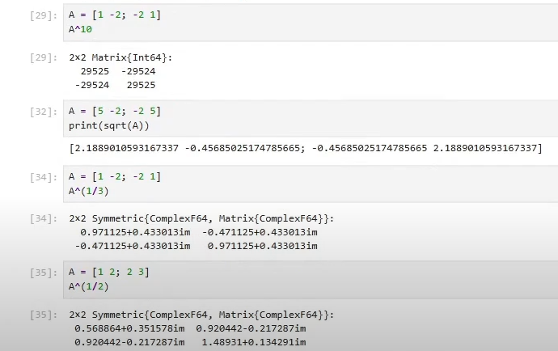
3. Найдите собственные значения матрицы A, если
A = [140 97 74 168 131; 97 106 89 131 36; 74 89 152 144 71; 168 131 144 54 142; 131 36 71 142 36].
Создайте диагональную матрицу из собственных значений матрицы A.
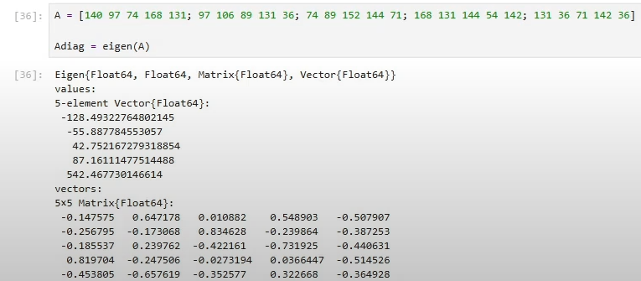
Создайте нижнедиагональную матрицу из матрицы A.
Оцените эффективность выполняемых операций.
4.4.4. Линейные модели экономики
Линейная модель экономики может быть записана как СЛАУ x - Ax = y, где элементы матрицы A и столбца y — неотрицательные числа.
1. Используя определение продуктивности, проверьте, являются ли матрицы продуктивными:
a) [1 2; 3 4]
b) (1/2) * [1 2; 3 4]
c) (1/10) * [1 2; 3 4]
2. Используя критерий продуктивности ((E - A)^(-1) имеет только неотрицательные элементы), проверьте, являются ли матрицы продуктивными:
a) [1 2; 3 1]
b) (1/2) * [1 2; 3 1]
c) (1/10) * [1 2; 3 1]
3. Используя спектральный критерий продуктивности, проверьте, являются ли матрицы продуктивными:
a) [1 2; 3 1]
b) (1/2) * [1 2; 3 1]
c) (1/10) * [1 2; 3 1]
d) [0.1 0.2 0.3; 0 0.1 0.2; 0 0.1 0.3]

